Page 194. Exercice 11. Araignée.
Une araignée part du sommet F pour aller au sommet E.
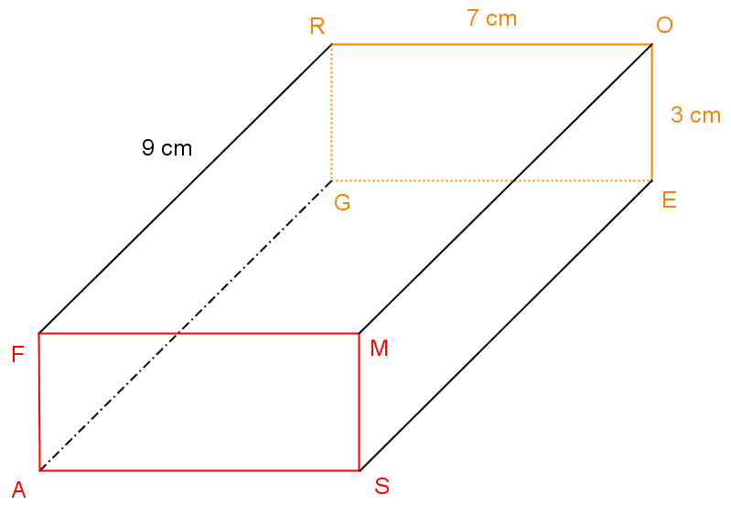
Elle ne marche que sur les arêtes de ce pavé droit.

[FR] = 9 cm, [RO] = 7 cm et [OE] = 3 cm.
a. Quel est le chemin le plus court ? Y a-t-il plusieurs possibilités ? Si oui, donne-les toutes.

b. Calcule la longueur de ce chemin.

